Выч. техника в робототехнических системах. Занятие 3

Испытание транзисторного ключа
Подключите транзисторный ключ к Вашему блоку питания и лабораторному источнику напряжения, дающему +5 В, эмулирующему сигнал с контроллера Arduino:
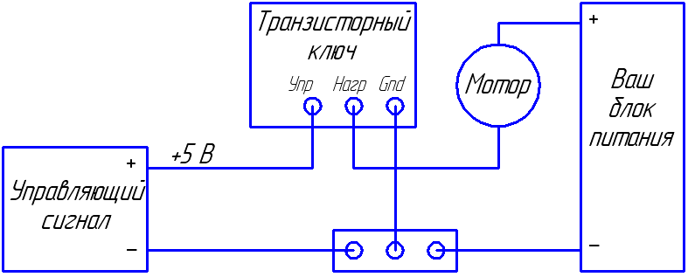
Убедитесь, что транзисторный ключ работает нормально (нагрузка включается при подаче управляющего сигнала и отключается при его отключении) и продемонстрируйте его работу преподавателю.

Подключение транзисторного ключа к контроллеру
- Запустите среду программирования контроллера Arduino IDE – ярлык есть на Рабочем столе компьютера.
- Откройте программу Blink: Файл/Примеры/Basics/Blink
- В строке int led = 13; замените 13 на 12
- В двух строках delay(1000); замените 1000 на 2000, чтобы сделать периоды включения и выключения не 1000 миллисекунд (одна секунда), а 2000 мс=2 с
- Возьмите контроллер Arduino и подключите спаянную ранее схему светодиод+токоограничивающий резистор: красный провод к 12 пину, синий (черный) – к пину Gnd
- Подключите контроллер к USB порту компьютера и загрузите программу в контроллер: кнопка Загрузить  – вторая слева на панели сверху.
- Дождитесь окончания загрузки и убедитесь, что светодиод загорается и гаснет с заданной периодичностью.
- Отключите Arduino от USB порта, отключите светодиод и подключите вместо него собранную в предыдущем задании схему – Pin 12 Arduino будет выдавать управляющий сигнал.
- Убедитесь, что схема собрана верно, подключите USB порт к Arduino
- Убедитесь, что нагрузка включается/выключается с заданной периодичностью и продемонстрируйте работу схемы преподавателю

Изготовление простейшего датчика нажатия
Для опроса контроллером, нажата ли кнопка, требуется применить следующую схему:
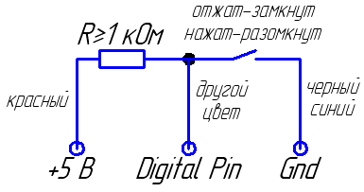
Принцип работы схемы: при положении “замкнут” напряжение на цифровом пине близко к нулю (весь ток от +5 В уходит в землю) и в контроллер при опросе данного пина (команда digitalRead(buttonPin)) подается сигнал “низкий уровень” (LOW). При положении “разомкнут” 5 В подаются на цифровой пин Arduino и при опросе данного пина подается сигнал “высокий уровень” (HIGH).
Цветами обозначены цвета проводов. Толщина провода – небольшая, токи в цепи идут незначительные. Длина провода 15-30 см, провода брать примерно одинаковые по длине. На концах – подпаяйте штырьки.
Файл/Примеры/Digital/Button: в данной программе сигнальный провод кнопки подключается ко второму цифровому пину Arduino. Откройте Arduino IDE, загрузите в контроллер данную программу, подключите собранную схему трехпроводного датчика нажатия и проведите испытания: при нажатии кнопки встроенный светодиод на Arduino должен загораться. Продемонстрируйте результат преподавателю.

Управление нагрузкой с помощью кнопки
Подключите спаянную ранее схему светодиод+токоограничивающий резистор к 13 пину Arduino и убедитесь, что светодиод загорается при нажатии кнопки.
Подключите вместо светодиода собранную в начале занятия схему управления мощной нагрузкой и убедитесь, что нагрузка включается при нажатии кнопки. Продемонстрируйте результат преподавателю.

